ใบความรู้ที่ 1

เรื่อง เครื่องกล

**เครื่องกล (machines)** หมายถึง อุปกรณ์ที่ช่วยผ่อนแรงหรืออำนวยความสะดวก หรือทั้งช่วยผ่อนแรงและอำนวยความสะดวก

เครื่องกล เป็นอุปกรณ์ที่ช่วยให้การทำงานสะดวกขึ้นหรือช่วยในการผ่อนแรง เครื่องกลที่จัดเป็นเครื่องกลอย่างง่าย ได้แก่ คาน รอก พื้นเอียง ลิ่ม สกรู และล้อกับเพลา โดยการทำงานใช้หลักการของงาน และสมดุลกลประกอบการพิจารณาประสิทธิภาพและการได้เปรียบเชิงกลของเครื่องกลอย่างง่าย

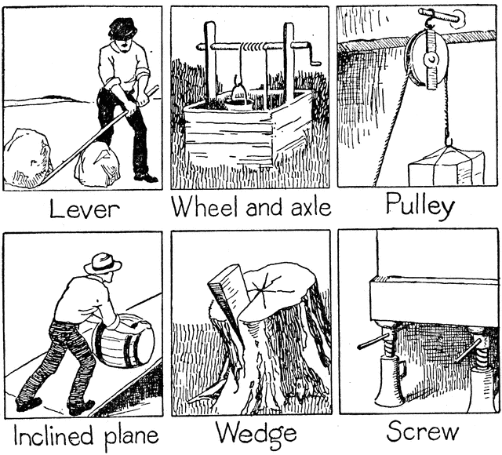

**ประเภทของเครื่องกล**

เครื่องกลแบ่งเป็นหลายประเภท เช่น รอก คาน พื้นเอียง ลิ่ม สกรู ล้อและเพลา

**รอก (pulley)** เป็นเครื่องกลที่ใช้สำหรับยกของขึ้นที่สูงหรือหย่อนลงไปในที่ต่ำ รอกมีลักษณะเป็นล้อมหมุนได้คล่องรอบตัว และมีเชือกพาดล้อสำหรับยกตัวและดึงวัตถุ รอก แบ่งเป็น 2 ประเภท คือ รอกเดี่ยวและรอกพวง

**รอกเดี่ยว** แบ่งเป็น รอกเดี่ยวตายตัว และรอกเดี่ยวเคลื่อนที่

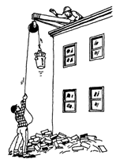

**รอกเดี่ยวตายตัว** เป็นรอกที่ตรึงติดอยู่กับที่ ใช้เชือกหนึ่งเส้นพาดรอบล้อโดยปลายข้างหนึ่งผูกติดกับวัตถุ ปลายอีกข้างหนึ่งใช้สำหรับดึง เมื่อดึงวัตถุขึ้นในแนวดิ่ง แรงที่ใช้ดึงจะมีค่าเท่ากับน้ำหนักของวัตถุ รอกเดี่ยวตายตัวไม่ช่วยผ่อนแรงแต่สามารถอำนวยความสะดวกในการทำงาน ตัวอย่างเช่น การชักธงชาติขึ้นสู่ยอดเสา การลำเลียงวัสดุอุปกรณ์ที่ใช้ในการก่อสร้างขึ้นที่สูง

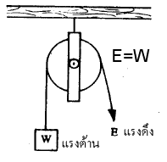สูตรที่ใช้ คำนวณ  
E = W  
E = แรงความพยายาม หรือแรงที่ใช้ดึงวัตถุ (นิวตัน)  
W = แรงต้านทานหรือน้ำหนักของวัตถุ (นิวตัน)

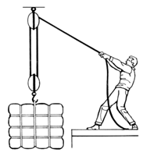

**รอกเดี่ยวเคลื่อนที่** เป็นรอกที่เคลื่อนที่ได้ขณะที่ใช้งาน วัตถุผูกติดกับตัวรอกใช้เชือกหนึ่งเส้นพาดรอบล้อโดยปลายข้างหนึ่งผูกติดกับเพดาน ปลายอีกข้างหนึ่งใช้สำหรับดึง เมื่อดึงวัตถุขึ้นในแนวดิ่งแรงที่ใช้ดึงมีค่าเท่ากับครึ่งหนึ่งของน้ำหนักของวัตถุ รอกเดี่ยวเคลื่อนที่เป็นเครื่องกลที่ช่วยผ่อนแรง

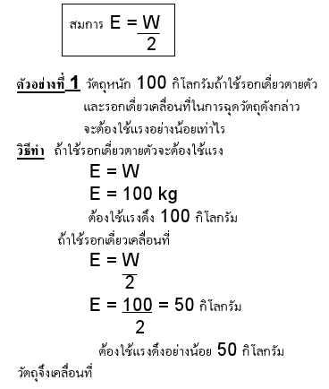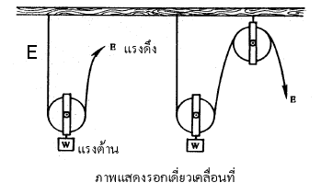  
สูตรที่ใช้ คำนวณ  
E = W/2  
E = แรงความพยายาม หรือแรงที่ใช้ดึงวัตถุ (นิวตัน)  
W = แรงต้านทานหรือน้ำหนักของวัตถุ (นิวตัน)

**รอกพวง** รอกพวงแบ่งเป็น 3 ระบบ คือ รอกพวงระบบที่ 1 ระบบที่ 2 และระบบที่ 3

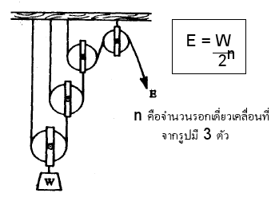รอกพวงระบบที่ 1 ประกอบด้วยรอกเดี่ยวเคลื่อนที่หลายตัว รอกแต่ละตัวมีเชือกคล้องหนึ่งเส้น โดยปลายข้างหนึ่งผูกติดกับเพดาน ปลายอีกข้างหนึ่งผูกกับรอกตัวถัดไป วัตถุผูกติดกับรอกตัวล่างสุด เชือกที่คล้องรอบรอกตัวบนสุดใช้สำหรับดึง  
สูตรที่ใช้ คำนวณ  
E = W/2n  
E = แรงความพยายาม หรือแรงที่ใช้ดึงวัตถุ (นิวตัน)  
W = แรงต้านทานหรือน้ำหนักของวัตถุ (นิวตัน)  
n = จำนวนรอกเดี่ยวเคลื่อนที่

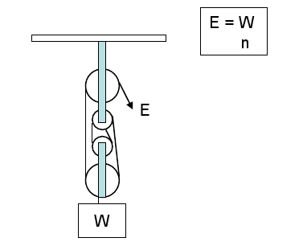รอกพวงระบบที่ 2 ประกอบด้วยรอก 2 ตับ ตับบนแขวนติดเพดาน วัตถุผูกติดกับรอกตัวล่างสุด ของตับล่าง ใช้เชือกเส้นเดียวคล้องรอบรอกทุกตัว โดยปลายข้างหนึ่งผูกติดกับรอกตัวล่างสุดของตัวบน หรือตัวบนสุดของตับล่างปลายอีกข้างหนึ่งใช้สำหรับดึง  
สูตรที่ใช้ คำนวณ  
E = แรงความพยายาม หรือแรงที่ใช้ดึงวัตถุ (นิวตัน)  
W = แรงต้านทานหรือน้ำหนักของวัตถุ (นิวตัน)  
n = จำนวนรอก

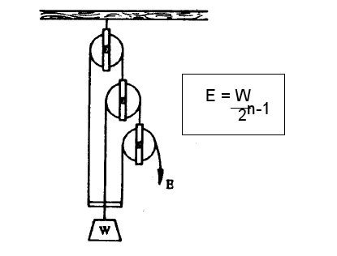รอกพวงระบบที่ 3 ประกอบด้วยรอกเดียวตายตัว 1 ตัว ที่เหลือเป็นรอกเดี่ยวเคลื่อนที่ ปลายข้างหนึ่งของเชือกที่คล้องรอบรอกทุกตัวผูกติดกับคานตรงอันหนึ่งวัตถุผูกติดกับคานนี้ ปลายอีกข้างหนึ่งของเชือกผูกกับรอกตัวถัดไป เหลือปลายสุดท้ายใช้สำหรับดึง  
  
สูตรที่ใช้ คำนวณ  
E = แรงความพยายาม หรือแรงที่ใช้ดึงวัตถุ (นิวตัน)  
W = แรงต้านทานหรือน้ำหนักของวัตถุ (นิวตัน)  
n = จำนวนรอกเดี่ยวเคลื่อนที่

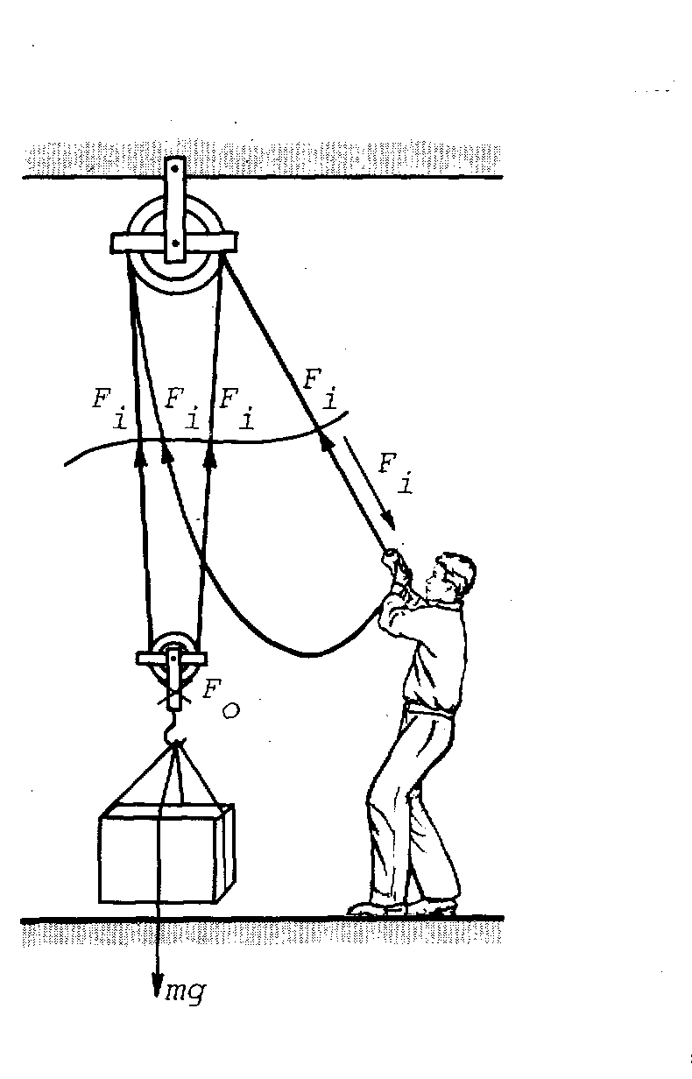ให้นักเรียนพิจารณาระบบรอกดังรูป

ออกแรง F1 ในการดึงโซ่ ให้โซ่เคลื่อนที่ลงได้ Si ทำให้กล่องวัตถุเคลื่อนที่ขึ้นได้ SO โดยแรงดึงกล่องเท่ากับ FO

**พิจารณาแรงที่กล่อง**

เนื่องจากเป็นโซ่เส้นเดียวกัน ดังนั้น ความตึงในโซ่เส้นเดียวกันมีค่าเท่ากันเท่ากับแรง Fi ด้วย จากรูป จะได้ FO = 4Fi และ FO = mg

เมื่อโซ่ถูกดึงให้เคลื่อนที่ลงได้ Si วัตถุเคลื่อนที่ขึ้นได้ SO จะได้ความสัมพันธ์ระหว่าง Si และ SO ดังนี้ Si = 4SO

งานที่ให้แก่เครื่องกล Wi = FiSi

งานที่เครื่องกลให้ออกมา WO = FOSO

- ถ้าระบบรอกมีประสิทธิภาพ 100% จะได้

งานที่ให้แก่เครื่องกล = งานที่เครื่องกลให้ออกมา

Wi = WO

FiSi = FOSO

- ถ้าระบบรอกมีความฝืดจะให้ประสิทธิภาพไม่ถึง 100 % เราหาประสิทธิภาพได้ดังนี้

เปอร์เซ็นต์ของประสิทธิภาพ Eff = 

ดังนั้น Eff =  = 

อัตราส่วนระหว่าง  เรียก การได้เปรียบเชิงกลปรากฎ (AMA)

อัตราส่วนระหว่าง  เรียก การได้เปรียบเชิงกลจริง (IMA)

- ถ้าระบบรอกไม่มีความฝืดจะมีประสิทธิภาพ 100 % จะได้

 =  หรือ FO = 

- ถ้าระบบรอกมีความฝืดจะให้ประสิทธิภาพไม่ถึง 100% จะได้

Eff =  = 

= 

= 

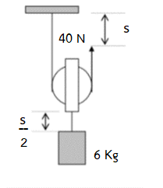ตัวอย่างที่ 1 ประสิทธิภาพของรอก

วิธีทำ

1. หางานที่ได้รับจากรอก จากสมการ

แทนค่าจะได้

ให้ระยะทางที่วัตถุเคลื่อนที่ได้คือ (s/2)

2. หางานที่ให้จากรอก จากสมการ

แทนค่าจะได้

ประสิทธิภาพของรอก

ตอบ ประสิทธิภาพของรอก = 75 %

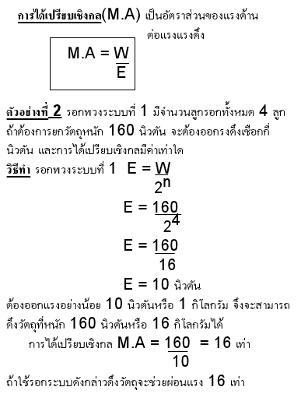

**2. คาน (lever)**  
**แรง (force)** คือ อำนาจอย่างหนึ่งซึ่งสามารถทำให้หรือพยายามทำให้วัตถุเปลี่ยนภาวะจากการหยุดนิ่ง เป็นการเคลื่อนที่ หรือภาวะจากการเคลื่อนที่เป็นการหยุดนิ่ง หน่วยของแรง แรงมีหน่วยเป็นนิวตัน (N)  
**ผลของแรง**  
แรงทำให้วัตถุเคลื่อนที่ตามแนวแรง เกิดเป็นงาน แรงทำให้วัตถุหมุนรอบจุดๆ หนึ่ง เกิดเป็น โมเมนต์  
งาน (work) หมายถึง ผลคูณของแรงกับระยะทางที่วัตถุเคลื่อนที่ไปตามแนวแรง หรือ งาน = แรง × ระยะทางที่วัตถุเคลื่อนที่ได้ตามทิศทางของแนวแรง หน่วยของงาน งานมีหน่วยเป็น นิวตันเมตร หรือจูล ถ้าออกแรงกระทำต่อวัตถุแล้ววัตถุไม่เคลื่อนที่ หรือวัตถุเคลื่อนที่ไปในทิศทางที่ตั้งฉากกับแนวแรงที่กระทำกับวัตถุ จะไม่มีงานเกิดขึ้นจากแรงนั้น  
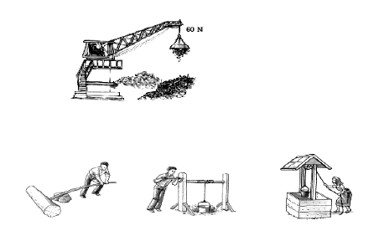  
โมเมนต์ (moment) หมายถึง ผลคูณของแรงกับระยะทางตั้งฉากจากจุดหมุนไปยังแนวแรง หรือ  
โมเมนต์ = แรง × ระยะทางตั้งฉากจากจุดหมุนไปยังแนวแรง  
หน่วยของโมเมนต์ โมเมนต์มีหน่วยเป็น นิวตันเมตร โมเมนต์มี 2 ชนิด คือ  
โมเมนต์ตามเข็มนาฬิกาและโมเมนต์ทวนเข็มนาฬิกา  
**กฏของโมเมนต์**  
เมื่อวัตถุชิ้นหนึ่งถูกกระทำด้วยแรงหลายแรง แล้ววัตถุนั้นอยู่ในภาวะสมดุลจะได้ว่า  
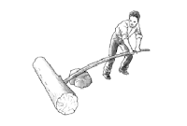ผลรวมของโมเมนต์ตามเข็มนาฬิกา = ผลรวมของโมเมนต์ทวนเข็มนาฬิกา  
W = แรงความต้านทานหรือน้ำหนักของวัตถุ  
E = แรงความพยายาม  
F = จุดหมุนหรือจุดฟัลครัม  
a = ระยะทางตั้งฉากระหว่างจุดหมุนถึงแรงความต้านทาน  
b = ระยะทางตั้งฉากระหว่างจุดหมุนถึงแรงความพยายาม  
ถ้าคาน AB อยู่ในภาวะสมดุลจะได้  
โมเมนต์ทวนเข็มนาฬิกา = โมเมนต์ตามเข็มนาฬิกา  
คาน คือ วัตถุที่ยาว แข็ง อาจตรงหรืองอก็ได้ และหมุนรอบจุดหมุนได้เมื่อมีแรงภายนอกมากระทำ คานแบ่งเป็น 3 อันดับ โดยถือว่าจุดหมุนและแรงความพยายามเป็นเกณฑ์ในการแบ่ง ดังนี้  
คานอันดับที่ 1 คือ คานที่มีจุดหมุน (F) อยู่ระหว่างแรงความพยายาม (E) และแรงต้านทาน (W)

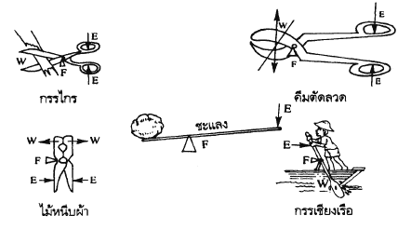

คานอันดับที่ 2 คือ คานที่มีแรงความต้านทาน (W) อยู่ระหว่างแรงความพยายาม (E)และจุดหมุน (F) 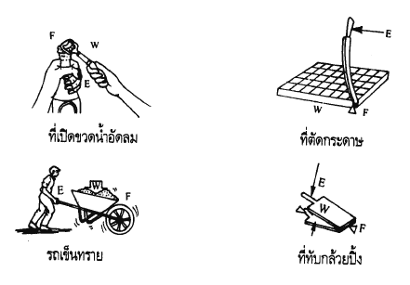  
คานอันดับที่ 3 คือ คานที่มีแรงความพยายาม (E) อยู่ระหว่างความต้านทาน (W) และจุดหมุน (F)

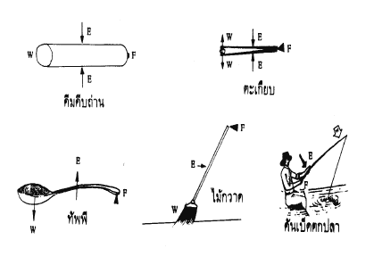

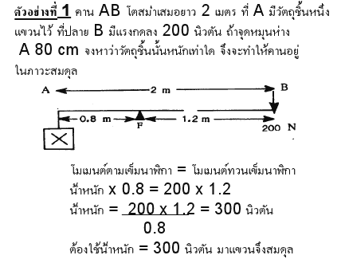

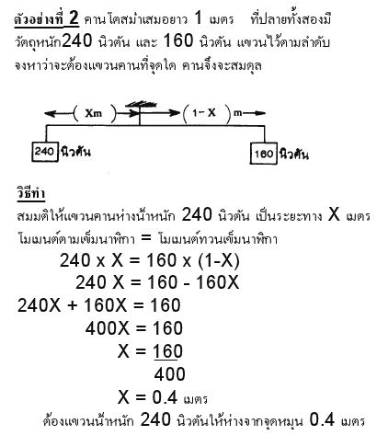

**คานดีดคานงัด**

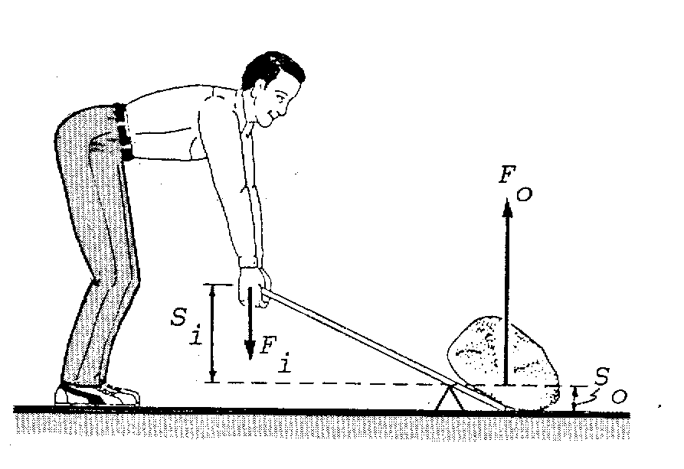 คานงัดดังรูป ออกแรง F1 กดคาน ทำให้เคลื่อนที่ลงได้ระยะ S1 ปลายคานงัดก้อนหินด้วยแรง FO ทำให้ก้อนหินเคลื่อนที่ขึ้นได้ระยะ SO

ถ้าคานงัดไม่มีแรงเสียดทาน จะมีประสิทธิภาพ 100%

จากรูป จะได้ Wi = WO

แทนค่า FiSi = FOSO

 = 

การได้เปรียบเชิงกลปรากฏ AMA = 

การได้เปรียบเชิงกลจริง IMA = 

**พื้นเอียง (inclined plane)**  
พื้นเอียง คือ เครื่องกลที่ช่วยผ่อนแรง มีลักษณะเป็นไม้กระดานยาวเรียบ ใช้สำหรับพาดบนที่สูงเพื่อขนย้ายวัตถุขึ้นสู่ที่สูงโดยการลากหรือการผลัก

ประโยชน์ของพื้นเอียง คือ ช่วยอำนวยความสะดวก และช่วยผ่อนแรงในการขนย้ายสิ่งของขึ้นหรือลงจากยานพาหนะ

สูตรที่ใช้คำนวณเรื่องพื้นเอียง  
งานที่ให้กับเครื่องกล = งานที่ได้จากเครื่องกล  
E d1 = W d2  
E = แรงความพยายามหรือแรงที่ใช้ลากวัตถุ (นิวตัน)  
d1 = ความยาวของพื้นเอียง (เมตร)  
W = แรงความต้านทานหรือน้ำหนักของวัตถุ (นิวตัน)  
d2 = ความสูงของพื้นเอียง  
  
**ตัวอย่างการคำนวณ** นาย ก. ใช้พื้นเอียงยาว 8 เมตร วางพาดกำแพงสูง 2 เมตร โดยให้ปลายของพื้นเอียงอยู่บนกำแพงพอดี แล้วลากวัตถุหนัก 500 นิวตัน ขึ้นไปไว้บนกำแพง จงหาว่านาย ก ออกแรงเท่าใด  
ให้ออกแรงลาก = X นิวตัน  
งานที่ให้ = งานที่ได้  
แรงที่ใช้ลาก × ความยาวพื้นเอียง = น้ำหนักวัตถุ × ความสูงพื้นเอียง  
X × 8 = 500 × 2  
X = 500 × 2 / 8 = 125 นิวตัน  
แรงที่ออกเท่ากับ 125 นิวตัน